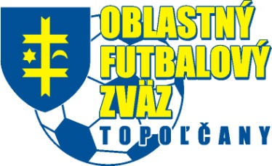
Oblastný futbalový zväz T o p o ľ č a n y

Dr. P. Adámiho 1238/20 , 955 01 T o p o ľ č a n y
tel., fax:+ 421 905 782 305, web: www.obfztopolcany.sk
email: sekretar@obfztopolcany.sk
IČO: 36108740, bankové spojenie: SK84 0900 0000 0000 3852
5048

Výkonný výbor ObFZ Topoľčany na svojom zasadnutí dňa 22.10.2024 v Topoľčanoch:
1. Vzal na vedomie :
a) Správu predsedu ObFZ Topoľčany
b) Správy odborných komisii o priebehu súťaži s. r. 2024/2025
c) Ekonomickú informáciu a podielovú faktúru ObFZ Topoľčany za september
2. Schválil :
a) Účasť výberov ObFZ U19, U15, U13, U11 a rozhodcov na turnajoch organizovaných ZsFZ
b) Trénerov výberov ObFZ U19, U15, U13, U11 na turnajoch organizovaných
ZsFZ

c) Schválil plán prípravy výberov ObFZ U19, U15, U13, U11 na turnajoch
organizovaných ZsFZ

d) Schválil dotáciu OFK Kovarce za organizácia finále ObFZ U11

e) Schválil nákup prezentačných predmetov ObFZ

3. Zaoberal sa :
a) Prípravou a organizačným zabezpečením turnajov ObFZ

